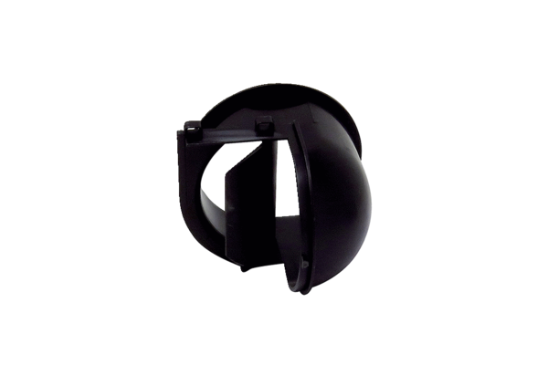Kifúvóelem AEH ER ECVálaszték: B
Termékszám: E059.2054.0000Gyártó: MAICO

